**Развитие памяти**

Заниматься развитием памяти ребенка лучше всего с помощью упражнений. Они позволяют добиться хорошего результата, который будет заметен как самому ребенку, так и всем окружающим. Упражнения положительно влияют на память, логику, внимание и общий уровень интеллекта.

Наиболее эффективны следующие упражнения:

1. Зарисовка слов. Родителю нужно произносить слова вслух, а задача ребенка быстро зарисовать их на листочке. Сначала нужно называть простые вещи (стул, машина, дом), но позднее следует повышать сложность (старость, полет и т.п.), чтобы нарисовать ясную картинку было тяжелее. Дополнительно можно добавлять к словам прилагательные.
2. Рисунок по памяти. Взрослый показывает картинку в течение 30 секунд, после чего ребенок должен нарисовать ее по памяти. Постепенно изображение следует усложнять.
3. Запоминание слов. Показать ребенку листок с набором слов, выделить ему на запоминание 30 секунд, после чего дать чистый лист, где он по памяти должен написать те же самые слова. Задачу можно усложнить, попросив сохранить порядок слов.
4. Подсчеты. Родитель дает ребенку картинку, где тот должен посчитать количество определенных предметов. Постепенно следует повышать сложность изображений, чтобы искать нужные элементы было сложнее.
5. Описание. Нужно назвать предмет, а ребенок должен максимально подробно его описать. Следует выбирать только те вещи, которые ему хорошо известны. Для усложнения задачи рекомендуется задавать дополнительные вопросы.
6. Сравнение списков со словами. Родитель должен дать ребенку список из 10 слов на одну минуту. После этого следует дать вместо первого списка второй, где будет столько же слов, но 7 из них должны быть новыми. Задача в том, чтобы найти те слова, которые уже присутствовали в первом списке.
7. Пересказ. Родитель читает короткий рассказ, после чего ребенок должен максимально правильно его пересказать. Разрешается заменить чтение взрослым на аудиокнигу или самостоятельное прочтение ребенком. В первых двух случаях будет задействоваться слух и соответствующий тип памяти.

Эти упражнения для развития памяти у детей помогут добиться результатов уже после нескольких тренировок. Однако важно учитывать, что излишняя нагрузка на мозг приведет к отрицательному результату. Поэтому следует давать ребенку время, чтобы отдохнуть и развлечься.

1. Произвольное запоминание слухового ряда: цифр, звуков, слов, предложений, многоступенчатых инструкций;
2. Использование опорных схем;
3. Угадай с закрытыми глазами на ощупь (фигуру, игрушку, предмет)

**Развитие в игровой форме**

Развитие памяти в игровой форме показывает наиболее высокие результаты, т.к. выполнять специальные упражнения бывает тяжело и скучно.

Самые эффективные игры:

1. Лабиринт. Классический вид головоломок, в котором нужно найти путь до конечной точки среди множества тупиков и запутанных ходов. Потребуется проявление особой внимательности и усидчивости.
2. Оживление. Нужно назвать любое животное, а задачей малыша будет его оживление. Родитель должен расспросить, чем в воображении ребенка занимается придуманное животное.
3. Поиск пропажи. Взрослый раскладывает вещи или игрушки, дает ребенку время на их изучение, после чего просит закрыть его глаза и убирает один из предметов. Задачей малыша будет определение того, что пропало. Для детей старшего возраста следует усложнять задачу, перемешивая вещи.
4. Сказка. Родитель рассказывает короткую придуманную сказку, где герой пользовался определенными вещами. От ребенка потребуется перечислить все предметы, используемые героем.
5. Повтор движений. Взрослый показывает определенные движения, а ребенок должен их потом повторить с соблюдением правильной последовательности. Задачу можно усложнить, договорившись о запрещенных движениях, повторять которые нельзя.
6. Определение предмета в мешке. Ребенку дают мешок с множеством мелких предметов. Он должен самостоятельно наощупь определить, что именно держит в руке. Также можно поставить задачей поиск определенной вещи, но подглядывать все равно будет запрещено.

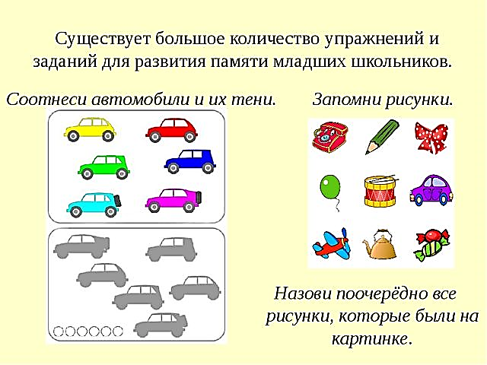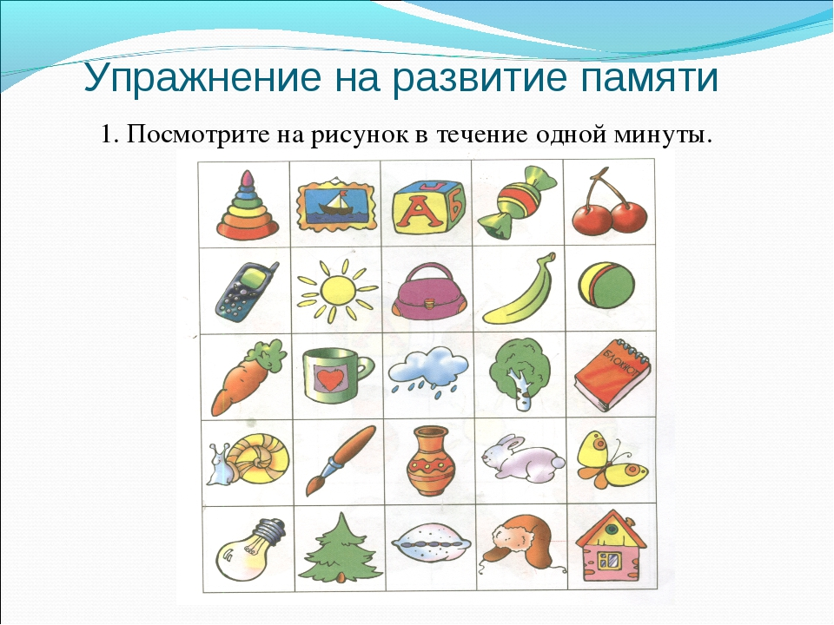

**«Опиши картинку»**

*Для занятия вам потребуются любые незнакомые для ребенка картинки. Это могут быть иллюстрации к книгам или вырезки из журналов. Желательно, чтобы на картинке было не менее 5—6 предметов.*

Ребенок должен в течение 30 секунд внимательно рассмотреть картинку, стараясь в деталях запомнить то, что на ней изображено, и вернуть ее ведущему. После этого ребенок, закрыв глаза, пробует представить картинку перед своим мысленным взором. А затем он должен максимально подробно описать то, что увидел и запомнил. По окончании рассказа вновь демонстрируется картинка и обсуждаются упущенные элементы изображения. В случае, если ребенок легко справляется с описанием простых картинок, вы можете давать ему наглядный материал посложнее, где больше мелких деталей и используются разные цвета. Ваш сын или дочь, со своей стороны, тоже могут составить для вас аналогичные задания. Тогда их целью будет проверка вашего рассказа, что тоже для них полезно, занимательно и поучительно.

**«Разноцветная лесенка»**

*Для занятия вам потребуется 5 разноцветных карточек.*

Ребенок должен в течение 10 секунд внимательно посмотреть и запомнить последовательность цветов. После этого карточки закрываются листом бумаги. Вы просите ребенка закрыть глаза и мысленно представить себе, как были расположены карточки. Затем ребенок должен перечислить, как располагались цвета друг за другом. Ответ сверяется с исходным образцом.

**«Эстафета слов»**

Вы называете одно слово, ребенок называет то слово, которое сказали вы, и добавляет свое слово. Вы повторяете свое слово, слово, которое сказал ребенок, и добавляете третье. Потом эстафета переходит опять к ребенку, он должен повторить 3 названных слова и добавить еще одно и т. д. Для «Эстафеты слов» лучше выбрать какую-нибудь тему, например: «Природа», «Погода», «На улице», «Спорт», «Фрукты». Можно договориться называть слова на какую-нибудь одну букву или только одушевленные существительные и т. д. Вот пример такой эстафеты на тему «Природа». Первый играющий говорит: «Деревья». Второй говорит: «Деревья, трава». Первый добавляет: «Деревья, трава, река». Второй: «Деревья, трава, река, лес». Проигрывает тот, кто ошибется в повторе или не сможет добавить еще одно слово. На первых порах можно играть в медленном темпе, постепенно доводя его до быстрого. Игру можно проводить и в группе, по кругу.

**«Выбор»**

Для игры вам потребуется составить текст из 8-10 предложений.

Прослушав текст, ребенок должен будет выборочно запомнить слова, о которых вы его предупредите перед чтением. Количество таких слов для запоминания варьируется от 3 до 5 в зависимости от возраста ребенка и длительности занятий. Вот несколько примеров таких заданий.

*Вариант 1*

Вы говорите ребенку: «Я буду читать тебе текст. Слушай его очень внимательно, тебе нужно будет запомнить все названия конфет, которые прозвучат».

Воскресное чаепитие

По воскресеньям у нас дома устраивается большое чаепитие. Поэтому мы с мамой утром ходим в кондитерский магазин и выбираем каждому члену семьи его любимое лакомство. Для папы мама просит продавщицу взвесить конфеты *«Мишка на Севере»* и *«Маска»*. Сестренке мы покупаем карамель *«Гусиные лапки»*. А мы с мамой больше всего любим конфеты*«Белочка».*

Сегодня к нам в гости приедет бабушка. Она для внуков всегда привозит угощенье. В прошлый раз это были конфеты *«Ласточка»*. Сама же она любит пить чай с вареньем.

А главным украшением стола станет, конечно же, пирог, который мы с мамой испечем к вечернему чаепитию.

*Вариант 2*

Вы говорите ребенку: «Я буду читать тебе текст. Слушай его очень внимательно, тебе нужно будет запомнить все имена героев».

*Лесная компания*

Не удивляйтесь, в нашем лесу все звери дружат между собой. Они помогают друг другу в трудную минуту, ходят в гости и часто проводят время, играя в веселые игры. Вот вчера, например, заяц*Василий*объявил общий сбор на большой поляне. Именно там звери устраивали футбольные матчи с командой соседней березовой рощи. Он пробежал с этим сообщением по всем жилищам, даже заглянул к лисе *Снежане* и к колючему ежику *Семену*, которые живут довольно далеко. Но ведь известно, что заяц - лучший бегун в лесу. Поэтому он и стал капитаном футбольной команды. Главное, что он не забыл разбудить медведя *Филиппа*, ведь он лучше всех защищает ворота. Ну и к сове *Марусе* не забыл заглянуть - лучшего судьи для матча нет во всем лесу. Надо пригласить еще братьев волков, и команда будет в полном составе.

Если ребенок не очень хорошо справляется с заданием, то сократите количество слов для запоминания до трех. Можно еще поменять обычные слова для запоминания на эмоционально окрашенные. Тогда запомнить будет гораздо легче. Попробуйте изменить имена зверей. Тогда текст может быть таким.

*Лесная компания*

Не удивляйтесь, в нашем лесу все звери дружат между собой. Они помогают друг другу в трудную минуту, ходят в гости и часто проводят время, играя в веселые игры. Вот вчера, например, заяц по прозвищу *Длинное Ухо* объявил общий сбор на большой поляне. Именно там звери устраивали футбольные матчи с командой соседней березовой рощи. Он пробежал с этим сообщением по всем жилищам, даже заглянул к лисе, которую в лесу прозвали *Рыжуха*, и к колючему ежику *Кольке*, которые живут довольно далеко. Но ведь известно, что заяц - лучший бегун в лесу. Поэтому он и стал капитаном футбольной команды. Главное, что он не забыл разбудить медведя по прозвищу *Ворчун*, ведь он лучше всех защищает ворота. Ну и к сове не забыл заглянуть - лучшего судьи для матча нет во всем лесу. Не напрасно же лесные жители дали ей имя *Умница*. Надо пригласить еще братьев волков, и команда будет в полном составе.